GUIA DE APRENDIZAJE UNIDAD 2 N° DE GUÍA: 10
ASIGNATURA: ARTES VISUALES
NOMBRE ESTUDIANTE: ______________________________________________________
CURSO: 6 ° LETRA:_____________ ______ FECHA: __________________
O.A: Crear trabajos de arte y diseños a partir de sus propias ideas y de la observación del: › entorno cultural: el hombre contemporáneo y la ciudad › entorno artístico: el arte contemporáneo y el arte en el espacio público (murales y esculturas)
Objetivo de la clase: Realizar pinturas creativas basadas en memes y transformarla a obras de arte contemporáneo.
La guía anterior tuviste que transforma diversas obras de arte en memes, lo podías hacer de tres formas diferentes (utilizando la que más se acomodara a ti)
- La obra intacta y agrega un mensaje
- Modificar la obra sin mensaje
- Modificar la obra y escribir un mensaje
Hoy seguiremos trabajando en esta línea de los memes, pero de forma inversa. Te invito a buscar 2 meme, que a ti te gusten (solo ten en consideración que una tarea del colegio, así que cuidado con aquellos que sean obscenos o tengan algún aspecto vulgar)
Actividad: una vez elegido los memes que transformaras, debes buscar los materiales que usaras, pueden ser temperas, acuarelas, lápices de madera o crayones (elige el que tengas en tu hogar)
Busca un lugar limpio e iluminado.
Organiza el espacio y comienza a realizar el boceto. Cuando tengas el boceto listo, puedes comenzar a pintar.
Importante: tu obra de arte la debes situar en algún movimiento artístico contemporáneo que hayamos visto en las guías anteriores (primeras vanguardias)

TRABAJO EN LA CROQUERA O CUADERNO DE ARTES

A continuación te presentare unos ejemplos de la actividad, realizada por el artista Alim Smith
Si quieres ver la galería completa, puedes ingresar al enlace que está en el material de la semana.

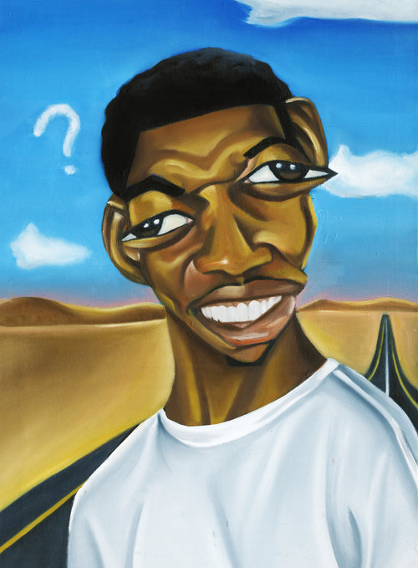 | 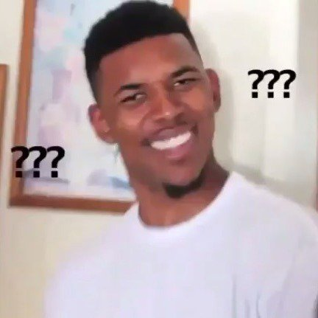
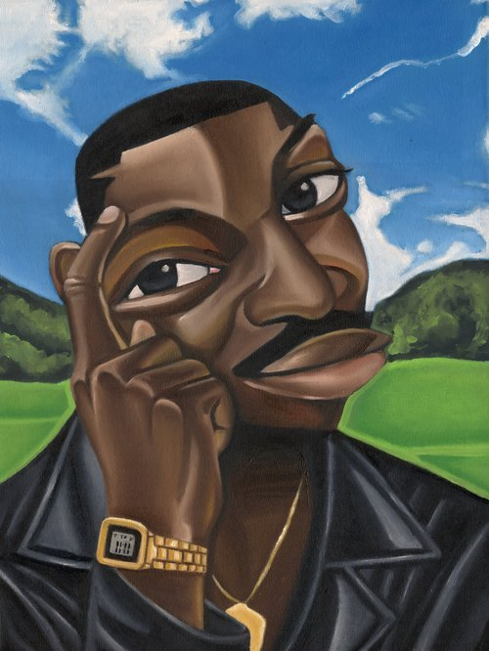 | 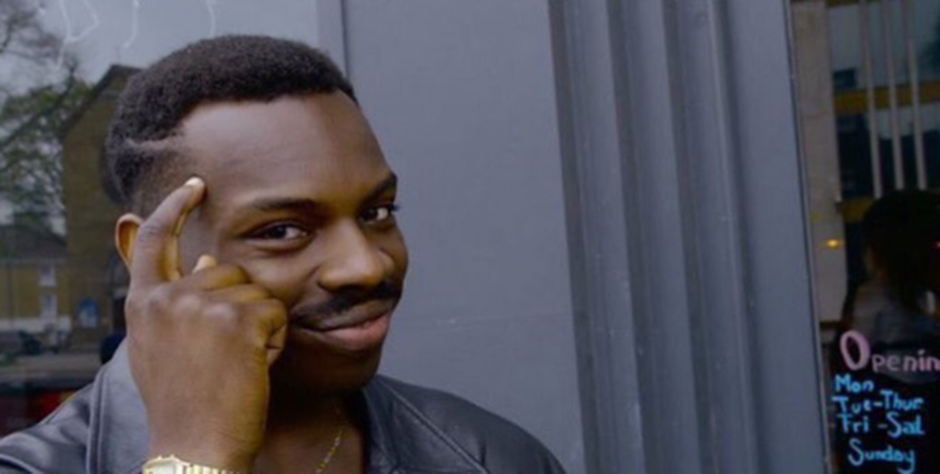

Ahora te toca a ti.
Éxito

